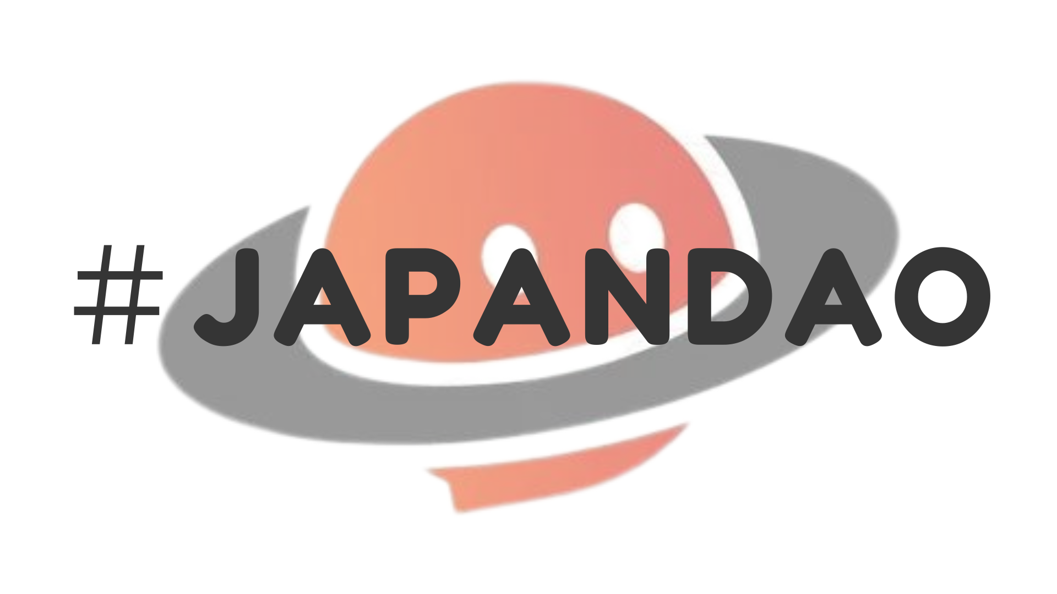

**Giới thiệu Japan DAO Magazine !**

***Xin chào các độc giả !  
  
Chúng tôi vui mừng thông báo ra mắt “Tạp chí JAPANDAO” trên trang chính thức của JAPAN DAO Note !  
  
Hãy cùng chúng tôi mở rộng cộng đồng JAPAN DAO và cùng nhau xây dựng tương lai của Web3 và Blockchain.***

# **Tạp chí JAPANDAO là gì?**

Tạp chí JAPANDAO là một tạp chí cộng đồng tập hợp thông tin về Web3, blockchain và các hoạt động của JAPAN DAO. Nó hướng tới trở thành một không gian mà bất kỳ ai, từ người mới bắt đầu đến chuyên gia, đều có thể học hỏi, chia sẻ và kết nối.

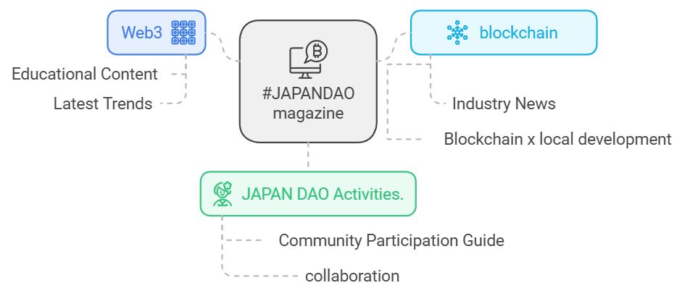

# **Làm thế nào để xuất bản bài viết của bạn trên Tạp chí JAPANDAO?**

Nếu bạn đã viết một bài về Web3 hoặc về JAPAN DAO, chỉ cần thêm hashtag '#JAPANDAO' vào bài viết của bạn. Chúng tôi sẽ thêm bài viết của bạn vào #Tạp chí JAPANDAO!

# **Cách tham gia (3 bước đơn giản)**

1. Tạo một bài viết trên note  
2. Thêm hashtag '#JAPANDAO' vào bài viết của bạn  
3. Công khai bài viết của bạn

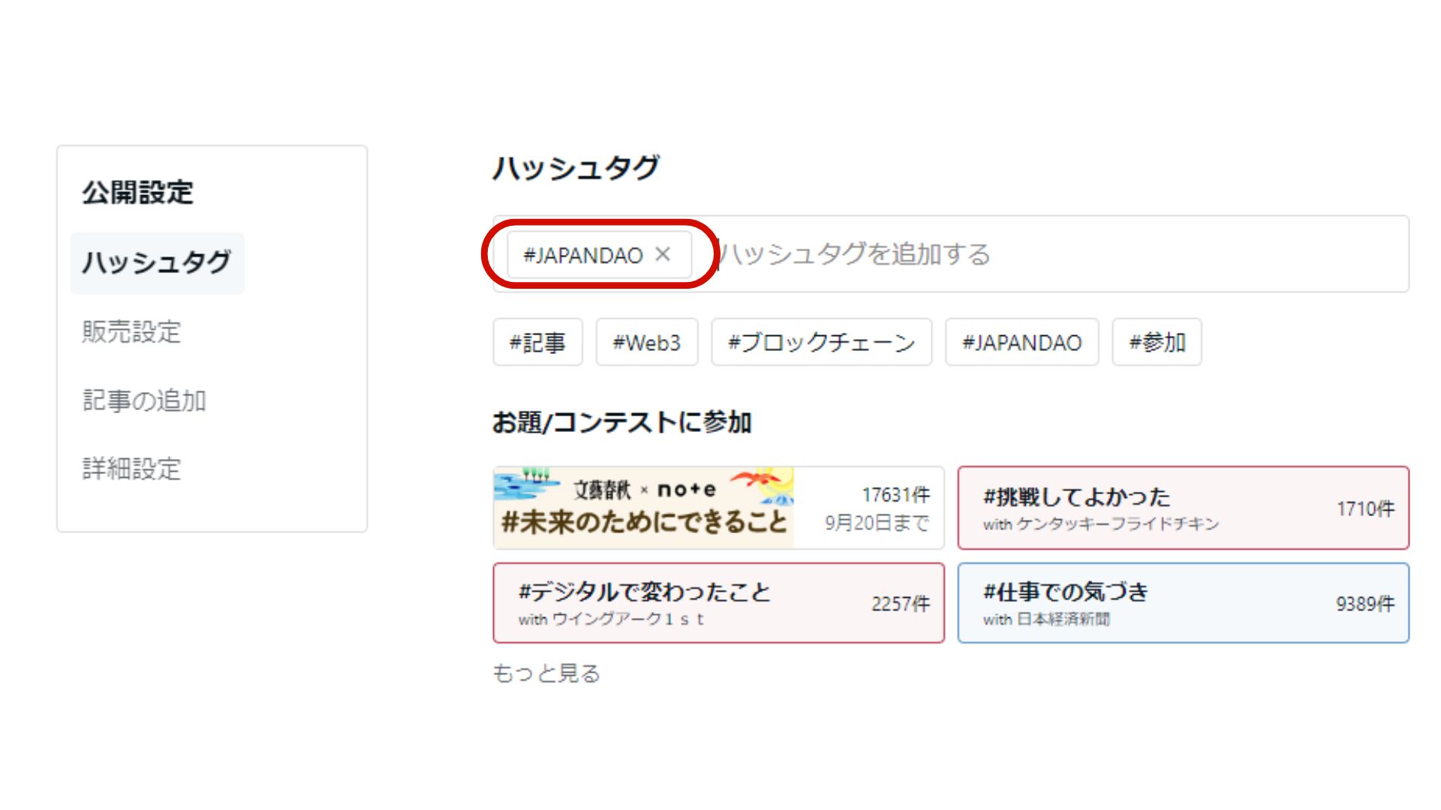

Chỉ cần thêm hashtag '#JAPANDAO', bài viết của bạn sẽ được xuất bản trên #Tạp chí JAPANDAO và đến được với nhiều độc giả hơn.

Vui lòng tham khảo quy trình tạo bài viết tại đây.

<https://is.gd/EvpUWc>

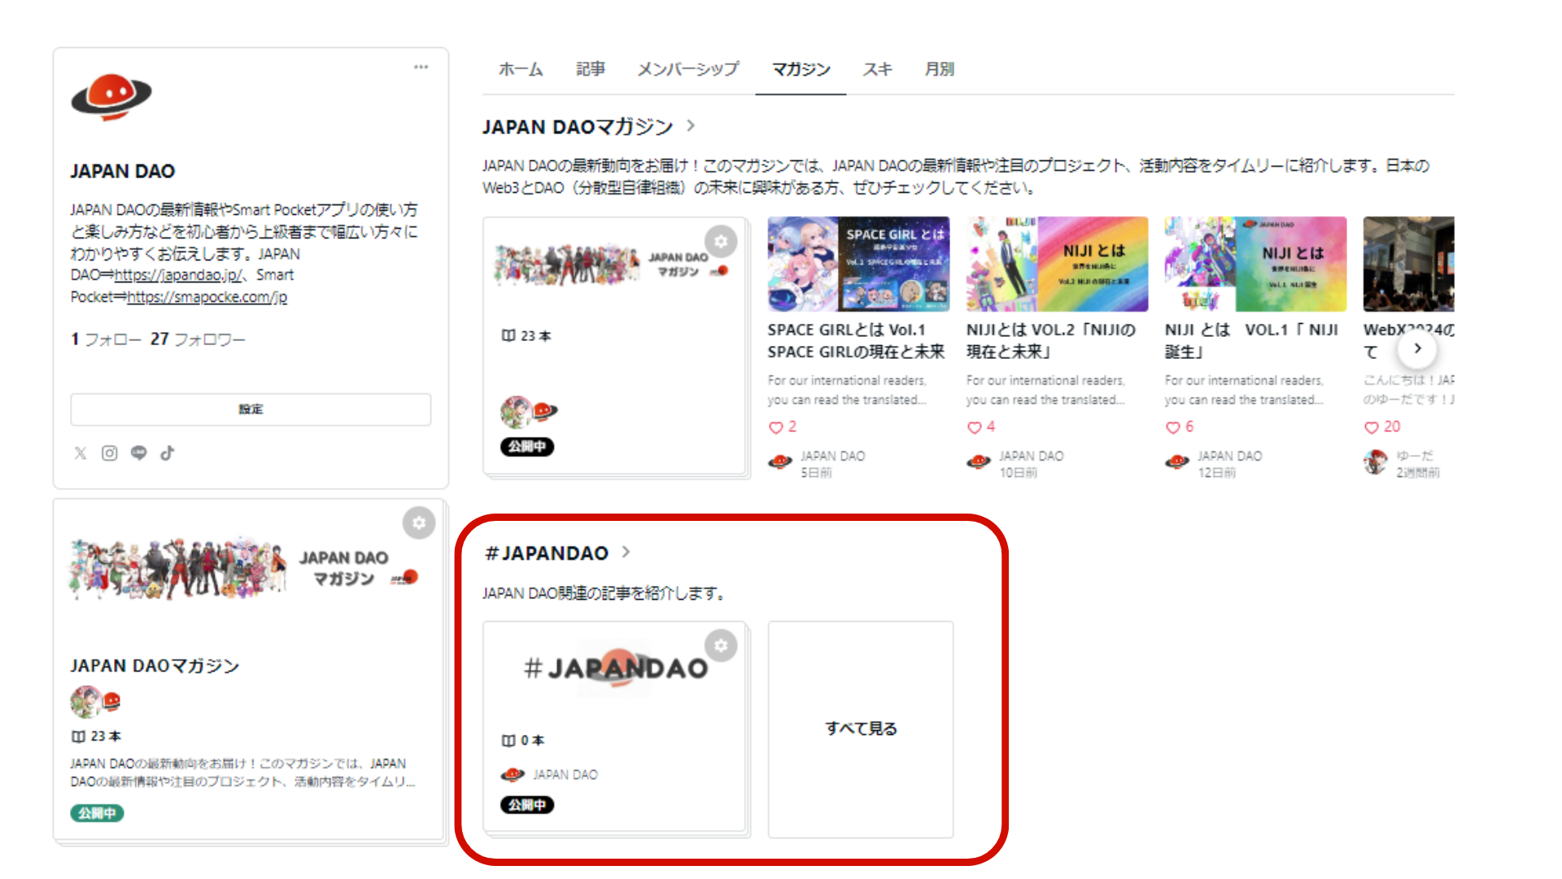

# **Lợi ích của việc tham gia**

* **Kết nối với cộng đồng**: Bạn có thể tương tác với những người có cùng sở thích.  
  Chia sẻ và lan tỏa thông tin: Bạn có thể chia sẻ kiến thức và kinh nghiệm của mình với nhiều người hơn.
* **Tăng khả năng tiếp cận**: Các bài viết xuất sắc được chọn trong các cuộc thi sẽ được nêu bật trong các sự kiện Q&A và có cơ hội được công nhận rộng rãi trong cộng đồng.

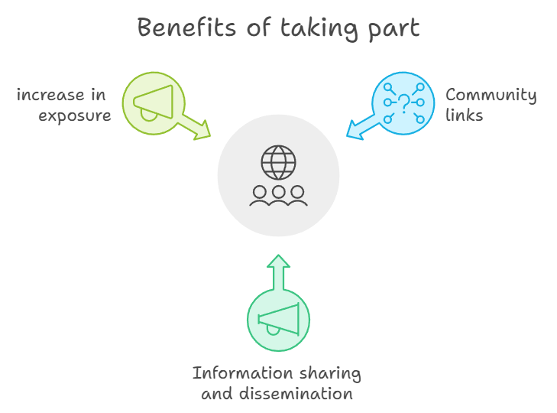

# **Kế hoạch phát triển tương lai**

#Tạp chí JAPANDAO có kế hoạch khuyến khích sự tham gia tích cực và kích thích cộng đồng thông qua các sáng kiến sau:  
  
**1. Cuộc thi viết bài**

- Chúng tôi sẽ định kỳ đặt ra các chủ đề và mời gọi bài viết dựa trên các chủ đề đó.  
 - Các bài viết xuất sắc sẽ được trao thưởng và có thêm lợi ích đặc biệt.  
 - Các bài viết xuất sắc sẽ được chia sẻ với nhiều thành viên dưới dạng câu hỏi cho các sự kiện Q&A.  
  
**2. Hệ thống khen thưởng cho các tác giả có đóng góp cao**

- Hệ thống để công nhận và khen thưởng các thành viên có đóng góp trong cộng đồng.  
 - Các vai trò đặc biệt sẽ được trao trong cộng đồng JAPAN DAO.

Những kế hoạch này hiện đang trong giai đoạn xem xét và chúng tôi có ý định phát triển chúng dựa trên phản hồi từ cộng đồng. Chúng tôi rất mong nhận được ý kiến và đề xuất của bạn!

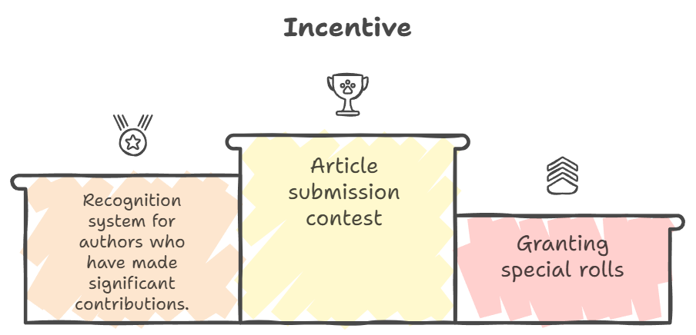

# **Bạn nên viết gì?**

#JAPANDAO Magazine hoan nghênh các bài viết về các chủ đề sau:

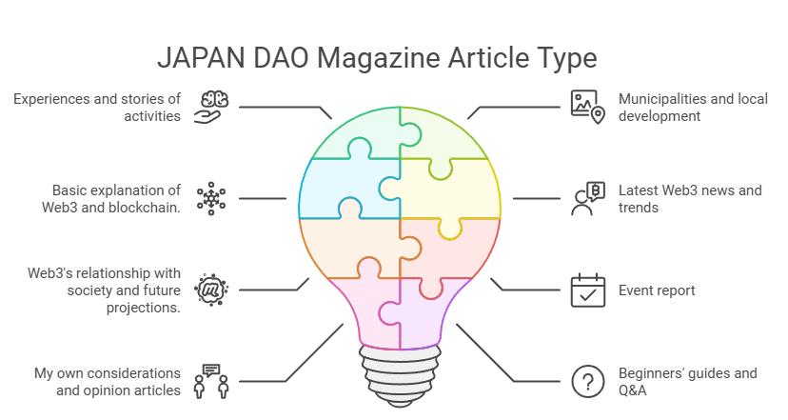

1. **Trải nghiệm hoặc câu chuyện liên quan đến các hoạt động của JAPAN DAO**

- Suy nghĩ, bài học và ý kiến của bạn từ việc tham gia vào các dự án cộng đồng.  
 - Ví dụ: "Những gì tôi cảm nhận sau khi tham gia JAPAN DAO"  
 - Ví dụ: "Báo cáo trải nghiệm DAO lần đầu của tôi"  
  
 **2. Các bài viết liên quan đến chính quyền địa phương và phát triển khu vực**

- Cách công nghệ Web3 và blockchain được sử dụng hoặc có thể được sử dụng trong chính quyền địa phương và phát triển khu vực.  
 - Ví dụ: "Blockchain thay đổi tương lai của chính quyền địa phương như thế nào?"  
 - Ví dụ: "Web3 và phát triển kinh tế khu vực: Một cách tiếp cận mới"  
  
 **3. Giải thích cơ bản về Web3 hoặc blockchain**

- Các bài viết giải thích về Web3 và cơ chế blockchain một cách đơn giản cho người mới.  
 - Ví dụ: "Blockchain đang thay đổi các mô hình kinh doanh trong tương lai như thế nào?"  
 - Ví dụ: "Những thuật ngữ cơ bản cần biết trong thời đại Web3"  
  
 **4. Tin tức mới nhất hoặc xu hướng Web3**

- Các bài viết tổng hợp tin tức mới nhất trong và ngoài nước hoặc giới thiệu các dự án đáng chú ý.  
 - Ví dụ: "Tổng hợp các dự án DeFi nổi bật gần đây"  
 - Ví dụ: "Tình trạng hiện tại và triển vọng tương lai của thị trường NFT"  
  
 **4. Mối liên hệ giữa Web3 và xã hội và dự đoán tương lai**

- Các bài viết về tác động của Web3 đến xã hội và những tiềm năng trong tương lai.  
 - Ví dụ: "Hệ thống kinh tế mới mà Web3 mang lại là gì?"  
 - Ví dụ: "Các nghiên cứu điển hình về ứng dụng blockchain trong giáo dục"  
**5. Báo cáo sự kiện**

- Báo cáo về các sự kiện trực tuyến hoặc trực tiếp mà bạn đã tham dự.  
 - Ví dụ: "Tham gia sự kiện do JAPAN DAO tổ chức"  
 - Ví dụ: "Báo cáo hội nghị Web3 202X"  
  
**6. Các bài viết ý kiến cá nhân hoặc suy ngẫm**

- Các bài viết tóm tắt ý kiến hoặc câu hỏi của bạn về Web3.  
 - Ví dụ: "Tại sao Web3 cần thiết: Suy nghĩ cá nhân của tôi"  
 - Ví dụ: "Những thách thức và giải pháp trong quản lý DAO"  
  
**7. Hướng dẫn cho người mới bắt đầu hoặc FAQ**

- Các bài viết giải thích những vấn đề phổ biến mà người mới bắt gặp.  
 - Ví dụ: "Hướng dẫn tạo ví lần đầu"  
 - Ví dụ: "Câu hỏi thường gặp: Phiên bản Web3"  
  
**8. Nội dung sáng tạo**

- Giới thiệu hoặc quá trình sáng tạo tranh minh họa, truyện tranh hoặc video.  
 - Ví dụ: "Vẽ một bộ truyện tranh về chủ đề blockchain"  
 - Ví dụ: "Hậu trường sản xuất tác phẩm nghệ thuật NFT"

# **Lưu ý**

Vui lòng viết nội dung liên quan: #JAPANDAO Magazine chỉ xuất bản các bài viết liên quan đến Web3, blockchain và các hoạt động của JAPAN DAO. Các bài viết không liên quan có thể không được thêm vào tạp chí.

# **Kết luận**

JAPAN DAO phụ thuộc vào sự tham gia của mọi người. Bài viết của bạn sẽ góp phần làm cho cộng đồng sôi động hơn và tạo ra một nền tảng phong phú để trao đổi thông tin.

Nếu bạn có bất kỳ câu hỏi hoặc thắc mắc nào, đừng ngần ngại liên hệ với chúng tôi qua bình luận hoặc tin nhắn.

Chúng tôi rất mong nhận được sự tham gia của bạn!

Nếu bạn muốn biết thêm về các hoạt động của JAPAN DAO, hãy theo dõi các tài khoản chính thức của chúng tôi bên dưới để nhận thông tin mới nhất!

🐦 X (trước đây là Twitter): [@japandaojp](https://twitter.com/japandaojp)

💬 Discord: [JAPAN DAO chính thức](https://discord.com/invite/japandao)

📸 Instagram: [@japandaojp](https://www.instagram.com/japandaojp/)

Đừng quên theo dõi và thả 💛!